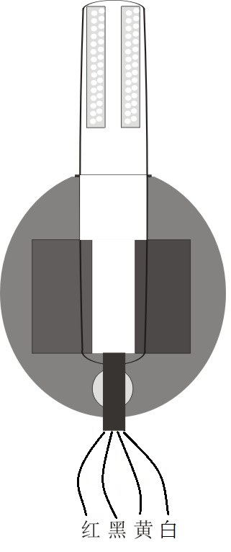
TH-300X温湿度传感器安装使用说明书

一.概述
TH-300X温湿度传感器是一种检测和采集环境温湿度与露点的智能传感器，
该传感器可以实时采集当前环境的温湿度值和露点温度值。
TH-300X温湿度传感器可以通过安装相应的监控软件，配备相应的
RS485串口通信模块与计算机进行通讯，实现计算机对温湿度传感器的
远程监测。适用于数据机房、通讯基站、计算机机房、精密车间、仓库、
温棚等场所的温湿度与露点检测。
图1 TH-300X
二.特点
● 属精密型温湿度传感器，支持温湿度数据的偏移量校准
● 体积小、低功耗、稳定性高；
● 提供RS485通讯，设备地址和通讯波特率可通过串口协议自由设置；
● ABS阻燃绝缘纤维外壳，安全可靠；
● 配套的安装底座，可实现钉挂，粘贴，磁铁吸附三种安装方式。
三.技术指标
● 供电电源：12VDC±10％；
- 测温范围：－20 ~60℃；
- 测湿范围：0 ~ 100％RH；
● 精 度：温度±0.3℃；湿度±3%RH（25℃时）；
● 采集周期：不小于200ms；
● 通讯距离：大于1000米（测试环境：单一设备、双绞带屏蔽线）；
- 工作环境：－20℃ ∼ 60℃，10 ∼ 95%RH无冷凝；
- 存储温度：－40℃ ∼ 80℃；
- 整机功耗：小于 0.05W（12V电源电压）；
● 最大尺寸：74x40x24mm；
● 重 量：60g。

四.波特率、地址 设置
●  设备加电后自检，1秒后进入正常工作状态；
● 相应通讯参数设置可通过厂家调试软件或通讯协议自由修改：
波特率设置范围：1200、2400、4800、9600、19200bps
地 址设置范围： 1-254
波特率默认值是9600，地址默认值是1。

五.接线示意图
接线方式是预留的四根线（说明如下）：
- 接线说明
红：接12VDC电源正极；
黑：接12VDC电源负极；
黄：接RS485正极；
白：接RS485负极。

图3 TH-300X接线图
六.安装尺寸
- 底座尺寸：40mm*44mm（椭圆形）
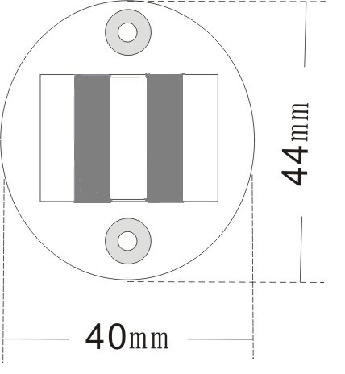
- TH-300X温湿度传感器安装：
- 将TH-300X传感器顺时针旋转，把传感器从底座推下来；
- 用螺钉或者3M胶或者磁铁把底座装钉在墙面或铁金属表面；
- 把TH-300X由下而上顺着卡槽推上去，推到底后轻轻逆时针旋转一下，直到旋转不动为止；
- 检查无误后，开始接线。

深圳市柏特瑞电子有限公司
图4 TH-300X底座图及安装尺寸
深圳市龙岗区上雪科技园东区9号A栋4楼
电话：0755-82451098
传真：0755-82450293
网站：www.btr.cn
服务热线：4006 010 983

